Procédure pour la Préparation d'un Poste Avant Délivrance (sans serveur de déploiement)
1. Installation de base : Système d’exploitation et mises à jour
- Choisir le système d’exploitation :
-Windows, macOS ou Linux selon les besoins de l'utilisateur. (On prendra Win10 comme exemple)

- Installer le système d’exploitation :
-Suivre les instructions d'installation fournies avec le support d'installation.
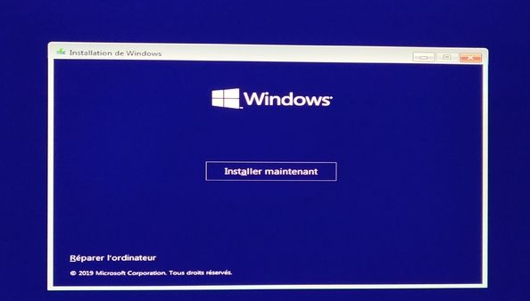

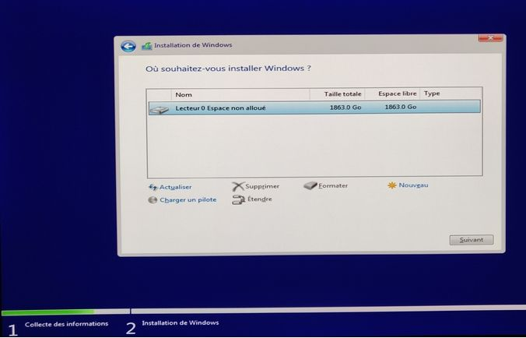
Configurer les paramètres initiaux :
-Choisir la langue, le fuseau horaire, et créer un compte utilisateur.

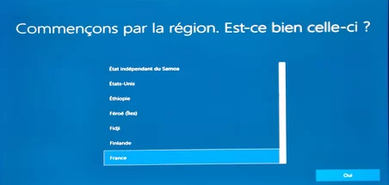

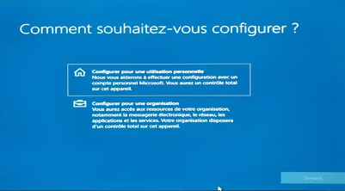
(Pour une organisation à intégrer à un domaine si domaine il y a.)
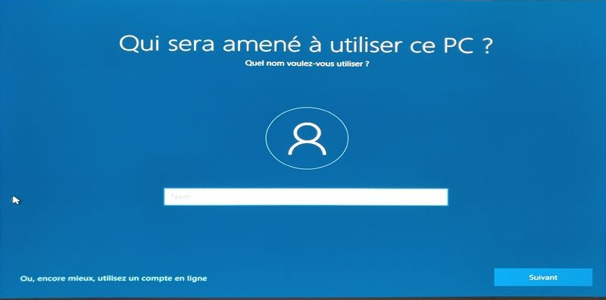

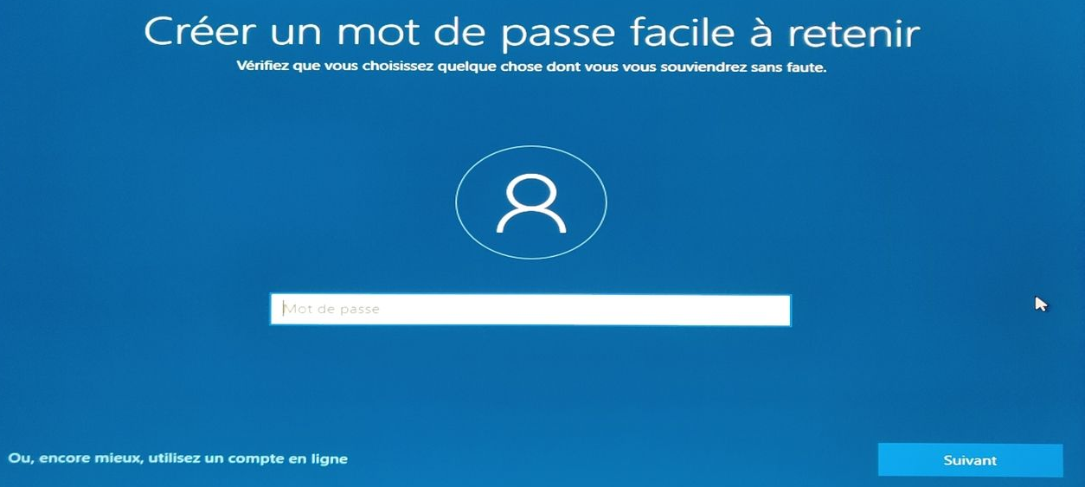
Créé un mot de passe sécurisé

- Effectuer les mises à jour :
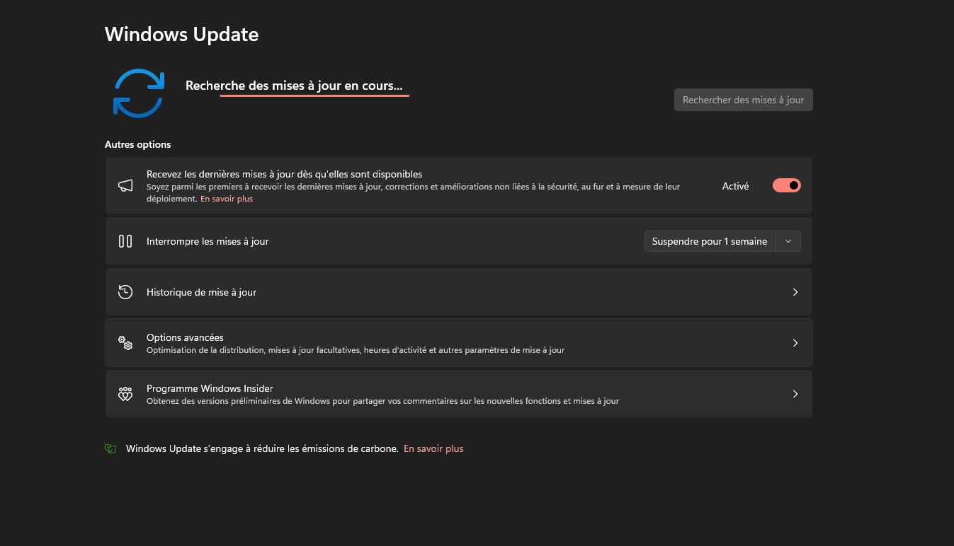
-Se connecter à Internet et vérifier les mises à jour disponibles.
-Installer toutes les mises à jour critiques et recommandées pour garantir la sécurité et la performance.
2. Installation des logiciels : Suite bureautique, CRM, messagerie, etc.

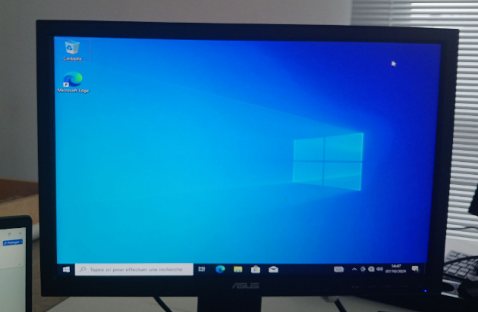

- Identifier les logiciels nécessaires :
-Suite bureautique (ex. : Microsoft Office ou LibreOffice).
-CRM (ex. : Salesforce, HubSpot).
-Messagerie (ex. : Outlook, Thunderbird).
- Télécharger et installer les logiciels :
-Accéder aux sites officiels ou aux portails d'installation de l'entreprise.
-Suivre les instructions d'installation pour chaque logiciel.
- Configurer les logiciels :
-Entrer les informations de connexion pour le CRM et la messagerie.
-Personnaliser les paramètres selon les préférences de l'utilisateur.
3. Sécurisation : Paramétrage de l’antivirus, VPN, et 2FA
- Installer un logiciel antivirus :
-Choisir un antivirus reconnu et le télécharger depuis le site officiel.
-Effectuer une installation complète et une mise à jour des définitions de virus.
- Configurer le VPN (Virtual Private Network) :
-Installer le client VPN fourni par l’entreprise.
-Configurer le VPN avec les identifiants de connexion nécessaires.
- Mettre en place l’authentification à deux facteurs (2FA) :
-Choisir une méthode d’authentification (ex. : SMS, application d’authentification).
-Suivre les instructions pour activer 2FA sur les comptes essentiels (messagerie, CRM, etc.).
4. Test : Vérification du bon fonctionnement de l'équipement
- Vérifier le matériel :
-Tester la connexion Internet, le son, et les périphériques (imprimante, souris, clavier).
- Tester les logiciels installés :
-Ouvrir chaque application pour s'assurer qu'elle fonctionne correctement.
-Envoyer et recevoir des courriels pour vérifier la messagerie.
- Effectuer un test de connexion VPN :
-Se connecter au VPN et vérifier l'accès aux ressources internes.
- Documenter les configurations et les tests :
-Noter les configurations effectuées et les résultats des tests pour référence future.
Cette procédure assure que le poste est correctement préparé et sécurisé avant sa délivrance à l'utilisateur final.
Procédure de Déploiement des Postes Visiteurs via un Serveur de Déploiement

Pour automatiser la configuration et le déploiement des postes visiteurs, un serveur de déploiement sera mis en place. Ce serveur assurera une configuration homogène et rapide des équipements, en particulier pour l’installation des systèmes d’exploitation et logiciels de base, la gestion des mises à jour, et la sécurisation des accès. En effet cela demande plus de temps de mise en place que la solution antérieure Lcependant sur un aussi grand nombre de poste ne pas devoir les masteuriser manuel révèle un potentiel d’efficacité bien supérieur en raison d’un déploiement beaucoup plus rapide.
1. Mise en Place du Serveur de Déploiement
- Serveur : Le serveur physique ou virtuel utilisé pour le déploiement doit être équipé d’un stockage rapide et d’une capacité mémoire suffisante pour gérer les multiples instances de déploiement simultané.
- Système d’exploitation : Windows Server est recommandé pour une compatibilité maximale avec l’environnement logiciel Windows des postes visiteurs.
- Outils de Déploiement : Microsoft Deployment Toolkit (MDT) et Windows Deployment Services (WDS) seront configurés pour automatiser les installations de Windows, les configurations logicielles, et les mises à jour.
- Configuration réseau : Le serveur doit être intégré au réseau d’entreprise et accessible aux postes à déployer. Une configuration d’adressage IP statique pour le serveur est nécessaire, de même qu’une configuration DHCP pour les postes clients.
2. Procédure de Préparation des Images Système
- Création d’une image de référence : Une machine de référence sera préparée avec le système d’exploitation, les configurations réseau, et les logiciels requis (navigateur sécurisé, suite bureautique, logiciels de sécurité, etc.).
- Paramètres de sécurité : La configuration de l’image inclut les paramètres de sécurité de base (pare-feu, antivirus, comptes administratifs limités, etc.).
- Masterisation de l’image : L’image système sera capturée et stockée sur le serveur de déploiement via MDT.
- Test de l’image : L’image est testée sur un poste client pour s’assurer qu’elle est fonctionnelle et conforme aux attentes.
3. Déploiement des Images sur les Postes Clients
- Connexion des postes au serveur : Les ordinateurs portables sont connectés au réseau d’entreprise et démarrés en PXE (Preboot Execution Environment) pour initier le déploiement depuis le serveur.
- Déploiement automatisé : MDT exécute l’installation de Windows, des logiciels requis, et applique les configurations standardisées. L’installation est entièrement automatisée pour réduire les interventions manuelles.
- Paramétrage réseau et accès : Le serveur de déploiement configure automatiquement les paramètres réseau et crée les comptes utilisateur (ex. : compte local administrateur, compte utilisateur standard avec accès restreint).
- Installation des mises à jour et correctifs : Une fois le déploiement terminé, les mises à jour du système d’exploitation et des logiciels sont appliquées pour garantir la sécurité et la conformité des postes.
4. Configuration de la Sécurité des Données et des Accès
- Sécurisation des accès : Le serveur configure automatiquement les politiques de sécurité, comme le chiffrement du disque (BitLocker), l’authentification forte (mot de passe complexe) et la désactivation des ports USB non essentiels pour éviter les fuites de données.
- Paramétrage des sauvegardes : Des solutions de sauvegarde réseau sont configurées pour s’assurer que les données professionnelles des utilisateurs sont sauvegardées automatiquement.
- Suivi et mise à jour des logiciels de sécurité : Les logiciels antivirus et anti-intrusion sont installés, configurés, et mis à jour automatiquement via le serveur.
5. Gestion et Maintenance Post-Déploiement
- Serveur de mise à jour centralisé : Le serveur assure les mises à jour logicielles et correctifs de sécurité pour l’ensemble des postes. Les mises à jour sont appliquées périodiquement sans intervention des utilisateurs.
- Assistance technique : Le serveur central peut être utilisé pour accéder aux postes à distance, faciliter la gestion des incidents, et effectuer des dépannages.
- Récupération et reconditionnement des postes : À la fin des contrats ou en cas de dysfonctionnement, les postes sont réinitialisés depuis le serveur en utilisant une image propre, effaçant les données utilisateurs et assurant une remise en état conforme aux standards initiaux.
Résumé des Éléments Nécessaires à la Mise en Place du Serveur de Déploiement
- Serveur équipé : stockage rapide, Windows Server OS.
- Logiciels : MDT, WDS, serveur antivirus, et outils de sauvegarde.
- Infrastructure réseau : Configuration PXE, réseau d’entreprise stable.
- Procédures automatisées : Déploiement d’images, mises à jour automatiques, configurations de sécurité.
Avantages du Serveur de Déploiement
L’utilisation d’un serveur de déploiement réduit le temps de préparation des postes, améliore la standardisation des configurations, et renforce la sécurité des données. Cette solution est efficace pour gérer un parc de 480 postes et permet une gestion centralisée du matériel et des logiciels installés.

